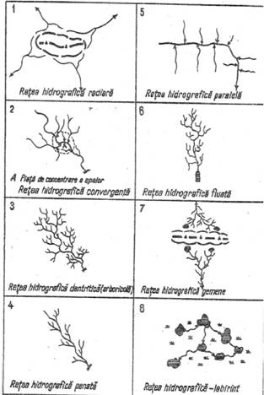
Fisa de evaluare pentru clasa a IX_a
Prezentati 2 aspecte pentru fiecere tip de retea hidrografica

Timp de lucru 25 de minute

